**BẢN MÔ TẢ GIẢI PHÁP DỰ THI**

**I. THÔNG TIN CHUNG**

1. Tên giải pháp: Ứng dụng tra cứu tài liệu trực tuyến cho bạn đọc Thư viện Trường ĐH Y Dược Buôn Ma Thuột.

2. Tháng, năm ra giải pháp: 22/11/2023

3. Tác giả: Sinh Viên : Trần Tuấn Anh.

4. Đơn vị công tác: lớp 22YC2

5. Số điện thoại: 0963725025

6. Email: Trananh11929@gmail.com

**II. MÔ TẢ NỘI DUNG GIẢI PHÁP**

1. Tên giải pháp:

Ứng dụng tra cứu tài liệu trực tuyến cho bạn đọc Thư viện Trường ĐH Y Dược Buôn Ma Thuột

2. Vấn đề mà giải pháp đã giải quyết :

Ứng dụng này không chỉ là một nguồn tài nguyên học tập, mà còn là người bạn đồng hành cho sinh viên trong quá trình học. Với khả năng tra cứu thông tin một cách nhanh chóng và thuận tiện, sinh viên có thể dễ dàng xác định giáo trình và tài liệu tham khảo cho từng học phần mà mình quan tâm.

Thay vì phải mất thời gian đến thư viện để tìm kiếm, ứng dụng giúp sinh viên truy cập ngay trên điện thoại di động của mình. Tìm kiếm thông tin không chỉ dễ dàng hơn mà còn hiệu quả hơn với các tính năng lọc và tìm kiếm nâng cao, giúp sinh viên tránh những bất tiện như sách hết, chưa có sách, thông qua việc cung cấp quyền truy cập linh hoạt và thuận tiện.

Ngoài ra, ứng dụng cũng kết nối sinh viên với các thông báo mới từ thư viện và cho phép họ phản hồi trực tiếp về mong muốn của mình. Tất cả những điều này tạo nên một trải nghiệm học tập hiệu quả và thuận tiện, từ việc nghiên cứu đến tiếp cận tài liệu.

3. Mô tả tóm tắt nội dung của giải pháp, kết quả thử nghiệm;

4. Giải pháp đã biết

Các Giải Pháp Tương Tự Đã Có:

1. Trong Nước:

Các giải pháp trong nước thường tập trung vào việc cung cấp thư viện trực tuyến và hệ thống tìm kiếm. Sử dụng cơ sở dữ liệu lớn để lưu trữ thông tin giáo trình, tài liệu.

Hệ thống thường tích hợp các công nghệ web, cơ sở dữ liệu phân tán và giao diện người dùng thân thiện.

1. Nước Ngoài:

Một số giải pháp quốc tế chú trọng vào tích hợp trí tuệ nhân tạo để tối ưu hóa trải nghiệm tìm kiếm và đề xuất tài liệu.

Các hệ thống này thường sử dụng công nghệ machine learning, có khả năng cá nhân hóa nội dung dựa trên lịch sử tìm kiếm và quan tâm của người dùng.

Ưu Nhược Điểm Của Các Giải Pháp:

a. Ưu Điểm:

- Tiện Ích Truy Cập:Cả hai loại giải pháp đều mang lại sự thuận tiện trong việc truy cập tài liệu từ xa.

- Tính Năng Tìm Kiếm Nhanh: Hệ thống giúp người dùng dễ dàng xác định tài liệu cần thiết.

b. Nhược Điểm:

- Một số giải pháp quốc tế có thể gặp hạn chế trong việc hiểu biết sâu sắc về nhu cầu cụ thể của người dùng.

- Nhiều giải pháp chưa tận dụng được khả năng tương tác và phản hồi trực tiếp từ người dùng.

Cơ Sở Thực Tế Hoặc Lý Thuyết Để Sáng Tạo Giải Pháp Dự Thi:

- Tạo cơ chế để người dùng có thể phản hồi trực tiếp, giúp cải thiện hệ thống theo thời gian.

Thông qua việc tận dụng những ưu điểm của các giải pháp đã biết và xử lý nhược điểm của chúng, giải pháp dự thi có thể đạt được sự linh hoạt, hiệu quả và phù hợp.

5. Mục đích của giải pháp dự thi

Ứng dụng này không chỉ là một nguồn tài nguyên học tập, mà còn là người bạn đồng hành cho sinh viên trong quá trình học. Với khả năng tra cứu thông tin một cách nhanh chóng và thuận tiện, sinh viên có thể dễ dàng xác định giáo trình và tài liệu tham khảo cho từng học phần mà mình quan tâm.

Thay vì phải mất thời gian đến thư viện để tìm kiếm, ứng dụng giúp sinh viên truy cập ngay trên điện thoại di động của mình. Tìm kiếm thông tin không chỉ dễ dàng hơn mà còn hiệu quả hơn với các tính năng lọc và tìm kiếm nâng cao, giúp sinh viên tránh những bất tiện như sách hết, chưa có sách, thông qua việc cung cấp quyền truy cập linh hoạt và thuận tiện.

Ngoài ra, ứng dụng cũng kết nối sinh viên với các thông báo mới từ thư viện và cho phép họ phản hồi trực tiếp về mong muốn của mình. Tất cả những điều này tạo nên một trải nghiệm học tập hiệu quả và thuận tiện, từ việc nghiên cứu đến tiếp cận tài liệu.

6. Ý tưởng của giải pháp:

Với khả năng tra cứu thông tin một cách nhanh chóng và thuận tiện, sinh viên có thể dễ dàng xác định giáo trình và tài liệu tham khảo cho từng học phần mà mình quan tâm.

7. Các nội dung công nghệ chủ yếu:

a) Các công nghệ sử dụng trong ứng dụng web

Khi xây dựng một ứng dụng, việc chọn lựa các công nghệ cốt lõi đóng vai trò quan trọng trong việc xây dựng và phát triển của sản phẩm. Trong giải pháp này, tôi sử dụng Laravel đóng vai trò là backend xử lý ở server, Vuejs để xây dựng giao diện cho ứng dụng và MySQL đóng vai trò là database lưu trữ dữ liệu của ứng dụng.

Laravel là một framework phát triển ứng dụng web dựa trên PHP, nổi bật với cấu trúc mô hình MVC (Model-View-Controller) linh hoạt. Điều này giúp việc quản lý code trở nên dễ dàng hơn, đồng thời cung cấp các tính năng mạnh mẽ như routing linh hoạt, Eloquent ORM cho việc tương tác với cơ sở dữ liệu, và hệ thống template Blade cho việc xử lý giao diện người dùng.

Vue.js là một framework JavaScript, mang lại sự linh hoạt và tính tương tác cao trong việc xây dựng giao diện người dùng. Với Vue.js, việc tạo ra các thành phần UI tái sử dụng, quản lý trạng thái của ứng dụng và áp dụng các directive để tương tác với DOM trở nên đơn giản. Điều này giúp tạo ra trải nghiệm người dùng tốt hơn.

MySQL là một hệ quản trị cơ sở dữ liệu phổ biến, cung cấp khả năng lưu trữ và truy xuất dữ liệu một cách hiệu quả. Đi cùng với đó là phpAdmin, một ứng dụng web được thiết kế để quản lý cơ sở dữ liệu MySQL thông qua giao diện người dùng đồ họa thân thiện. Điều này giúp người quản trị và nhà phát triển có thể tương tác với cơ sở dữ liệu mà không cần sử dụng câu lệnh SQL trực tiếp, đặc biệt là đối với những người không chuyên sâu về SQL mà vẫn muốn thực hiện các tác vụ quản lý cơ sở dữ liệu một cách thuận tiện.

Kết hợp ba công nghệ trên lại với nhau, ta có thể xây dựng được một ứng dụng tra cứu tài liệu mạnh mẽ, linh hoạt, dễ bảo trì, thân thiện với sinh viên của trường.

b) Sơ đồ BFD, Usecase, ERD của ứng dụng

Sơ đồ BFD (phân rã chức năng của ứng dụng): sơ đồ bao gồm 22 chức năng thuộc 4 nhóm chính là Chương trình đào tạo, Học phần, Tài liệu, Người dùng, Thông báo, Yêu cầu.

Sơ đồ Usecase: mô tả cách một người dùng và quản lý có thể tương tác với hệ thống.

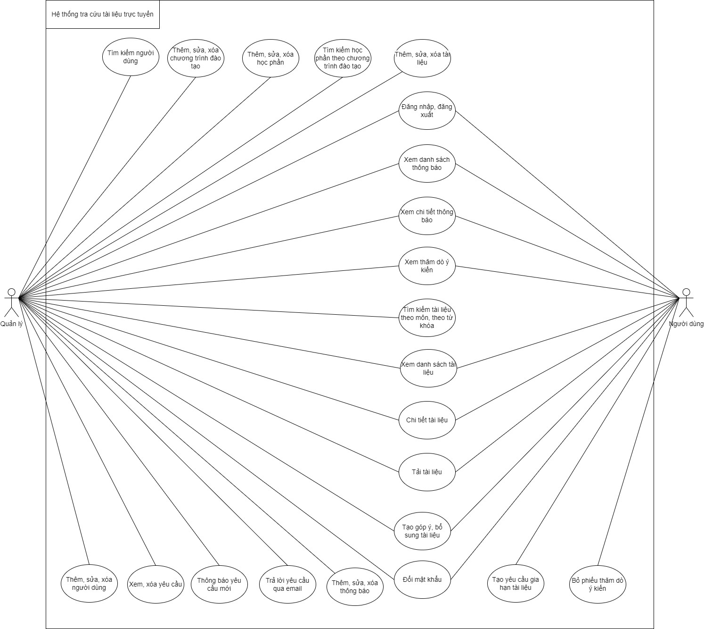

Sơ đồ ERD:

Bảng Chương trình đào tạo

|  |  |  |  |
| --- | --- | --- | --- |
| Tên thuộc tính | Kiểu dữ liệu | Diễn giải | Chú thích |
| id | int | Id của ctdt | Khóa chính |
| ten | varchar(256) | Tên của chương trình đào tạo |  |
| created_at | timestamp | Thời gian tạo |  |
| updated_at | timestamp | Thời gian cập nhật |  |

Bảng Môn học

|  |  |  |  |
| --- | --- | --- | --- |
| Tên thuộc tính | Kiểu dữ liệu | Diễn giải | Chú thích |
| id | int | Id của môn học | Khóa chính |
| ma_mon | text | Mã môn của chương trình đào tạo |  |
| ten_mon | varchar(256) | Tên môn chương trình đào tạo |  |
| ctdt_id | int | Id của chương trình đào tạo | Khóa ngoại |
| created_at | timestamp | Thời gian tạo |  |
| updated_at | timestamp | Thời gian cập nhật |  |

Bảng Tài liệu

|  |  |  |  |
| --- | --- | --- | --- |
| Tên thuộc tính | Kiểu dữ liệu | Diễn giải | Chú thích |
| id | int | Id của tài liệu | Khóa chính |
| ten_tai_lieu | varchar(512) | Tên của tài liệu |  |
| link_file | varchar(256) | Đường dẫn download của file tài liệu |  |
| mo_ta | varchar(512) | Mô tả của tài liệu |  |
| noi_dung | varchar(2048) | Nội dung của tài liệu |  |
| tag | varchar(512) | Thẻ tag của tài liệu |  |
| mon_hoc_chinh | int | Id của môn học chính | Khóa ngoại |
| mon_hoc_phu | varchar(256) | Danh sách môn học phụ |  |
| hinh_anh | varchar(256) | Hình ảnh tài liệu |  |
| luot_xem | int | Số lượt xem |  |
| tac_gia | varchar(256) | Tên tác giả |  |
| loai | int | Loại đọc tại chỗ hay mang về |  |
| trang_thai | int | Trạng thái của tài liệu còn hoặc hết |  |
| created_at | timestamp | Thời gian tạo |  |
| updated_at | timestamp | Thời gian cập nhật |  |

Bảng Users

|  |  |  |  |
| --- | --- | --- | --- |
| Tên thuộc tính | Kiểu dữ liệu | Diễn giải | Chú thích |
| id | bigint | Id của user | Khóa chính |
| phone | varchar(32) | Số điện thoại của user |  |
| ma_sv | varchar(32) | Mã sinh viên |  |
| name | varchar(255) | Tên của user |  |
| email | varchar(255) | Email của user |  |
| role | int | Mã vai trò (user - 1 hoặc admin - 0) |  |
| email_verified_at | timestamp | Thời gian xác minh email |  |
| password | varchar(255) | Mật khẩu người dùng |  |
| remember_token | varchar(100) | Token dùng để ghi nhớ đăng nhập |  |
| created_at | timestamp | Thời gian tạo |  |
| updated_at | timestamp | Thời gian cập nhật |  |

Bảng Yêu cầu

|  |  |  |  |
| --- | --- | --- | --- |
| Tên thuộc tính | Kiểu dữ liệu | Diễn giải | Chú thích |
| id | int | Id của yêu cầu | Khóa chính |
| user_id | bigint | Id của user | Khóa ngoại |
| tieu_de | varchar(1024) | Tiêu đề yêu cầu |  |
| noi_dung | varchar(4096) | Nội dung của yêu cầu |  |
| trang_thai | Int | Trạng thái của yêu cầu (Chưa xử lý, Đã xử lý) |  |
| created_at | timestamp | Thời gian tạo |  |
| updated_at | timestamp | Thời gian cập nhật |  |

Bảng User Vote

|  |  |  |  |
| --- | --- | --- | --- |
| Tên thuộc tính | Kiểu dữ liệu | Diễn giải | Chú thích |
| vote_id | int | Id của lựa chọn | Khóa chính |
| user_id | bigint | Id của user | Khóa chính |

Bảng Vote

|  |  |  |  |
| --- | --- | --- | --- |
| Tên thuộc tính | Kiểu dữ liệu | Diễn giải | Chú thích |
| id | int | Id của yêu cầu | Khóa chính |
| name | varchar(255) | Tên lựa chọn |  |
| question_id | Id | Id của câu hỏi | Khóa ngoại |
| created_at | timestamp | Thời gian tạo |  |
| updated_at | timestamp | Thời gian cập nhật |  |

Bảng Question

|  |  |  |  |
| --- | --- | --- | --- |
| Tên thuộc tính | Kiểu dữ liệu | Diễn giải | Chú thích |
| id | int | Id của câu hỏi | Khóa chính |
| content | varchar(255) | Nội dung câu hỏi |  |
| created_at | timestamp | Thời gian tạo |  |
| updated_at | timestamp | Thời gian cập nhật |  |

Bảng Thông báo

|  |  |  |  |
| --- | --- | --- | --- |
| Tên thuộc tính | Kiểu dữ liệu | Diễn giải | Chú thích |
| id | int | Id của thông báo | Khóa chính |
| tieu_de | varchar(512) | Tiêu đề của thông báo |  |
| mo_ta | varchar(512) | Mô tả thông báo |  |
| noi_dung | longtext | Nội dung thông báo |  |
| created_at | timestamp | Thời gian tạo |  |
| updated_at | timestamp | Thời gian cập nhật |  |

c) Các thông số, chỉ tiêu, tính năng kỹ thuật đạt được

- Đăng nhập, đổi mật khẩu, đăng xuất

- Thêm, sửa, xóa thông báo, xem danh sách thông báo, xem chi tiết thông báo

- Thêm, sửa, xóa chương trình đạo tạo

- Thêm, sửa, xóa học phần, tìm kiếm theo chương trình đào tạo

- Thêm, sửa, xóa, tìm kiếm người dùng

- Thêm, sửa, xóa tài liệu, xem danh sách tài liệu, chi tiết tài liệu, tải tài liệu, tìm kiếm tài liệu theo môn, theo từ khóa

- Tạo góp ý, bổ sung tài liệu, gia hạn tài liệu online, thăm dò ý kiến, xem, xóa, trả lời yêu cầu qua mail, thông báo yêu cầu mới.

8. Đánh giá giải pháp

a) Tính mới và sáng tạo

- Tính mới

*(Cần nêu rõ những điểm mới so với quy trình, giải pháp đã biết hoặc tương tự)*

- Tính sáng tạo

*(Trình bày những điểm sáng tạo của giải pháp như cải tiến hay hoàn toàn mới so với quy trình, công nghệ ban đầu)*

b) Khả năng áp dụng vào thực tế của giải pháp tạo ra

*(áp dụng cho những đối tượng nào, ở những địa phương nào…có thể đưa ra chứng minh thông qua các hợp đồng chuyển giao công nghệ, hợp đồng sản xuất thử, hợp đồng bán hàng hoặc hóa đơn bán hàng kèm theo vào phần phụ lục).*

c). Hiệu quả kinh tế, kỹ thuật, xã hội và môi trường, giáo dục và đào tạo

- Kỹ thuật:

*(So sánh các chỉ tiêu, thông số, kết cấu, tính linh hoạt, hiệu quả của giải pháp mang lại … có thể so với các giải pháp đã biết trước đây (nếu có).*

- Kinh tế:

*(Nêu rõ hiệu quả kinh tế thiết thực do giải pháp mang lại, chú ý so sánh hiệu quả kinh tế với các công trình, giải pháp đã biết).*

- Xã hội và môi trường:

*(Các tác động tích cực về mặt xã hội do giải pháp mang lại: các tác động đến môi trường, điều kiện lao động, uy tín sản phẩm, mỹ quan công nghiệp, mỹ quan xã hội…)*

- Giáo dục và đào tạo:

9. Phụ lục minh họa

*(Liệt kê đầy đủ các loại tài liệu kèm theo)*

|  |  |
| --- | --- |
|  | **TÁC GIẢ/ĐẠI DIỆN TÁC GIẢ** |
|  | *(ký, họ tên)* |